新桥街道中心幼儿园中三班幼儿一日生活动态记录

**自主来园：**

今日来园人数26人，5人缺勤。

**自主服务与问好：**

来园后孩子们能自己独立走到班级并主动与老师打招呼的幼儿有：**陈盼、李宇涵、陈雨航、穆永泽、万灵杰、高文浩、张砚钧、蒋绍文、唐锦轩、何书泽、吉思远、欧阳悦、丁妤暄、贾清晨、叶歆雅、杨芷若、任伊桐、朱姝妍、韩璟昱、柳晨熙、徐梓嘉、周扬、陈晓蕊、缪欣妍、金栩萌。**

进班后能自己将物品放置抽屉并将水杯绕好放在水杯架的幼儿有：**陈盼、李宇涵、陈雨航、穆永泽、万灵杰、高文浩、张砚钧、蒋绍文、唐锦轩、何书泽、吉思远、欧阳悦、丁妤暄、贾清晨、叶歆雅、杨芷若、任伊桐、朱姝妍、韩璟昱、柳晨熙、徐梓嘉、周扬、陈晓蕊、缪欣妍、金栩萌。**

**户外活动情况：**

今天下雨，户外活动取消，改为桌面游戏。

**生活活动情况：**

今天的早点是酸奶、饼干和开心果，各组值日生拿取杯子并倒上酸奶，孩子们按组别轮流洗小手自主吃点心。吃完能够将牛奶杯送到相应位置并进行洗手漱口擦嘴的幼儿有：**陈盼、李宇涵、陈雨航、穆永泽、万灵杰、高文浩、张砚钧、蒋绍文、唐锦轩、何书泽、吉思远、欧阳悦、丁妤暄、贾清晨、叶歆雅、杨芷若、任伊桐、朱姝妍、韩璟昱、柳晨熙、徐梓嘉、周扬、陈晓蕊、缪欣妍、金栩萌。**

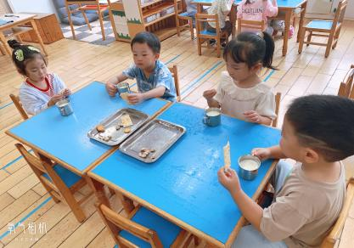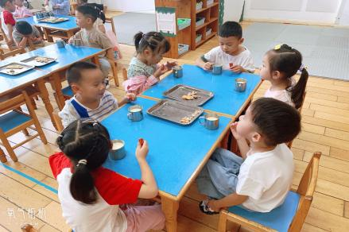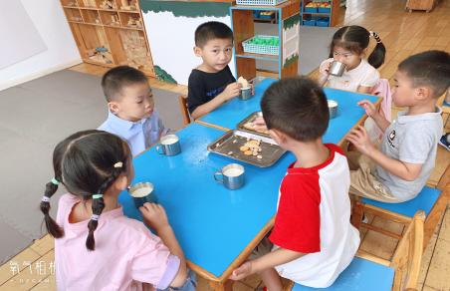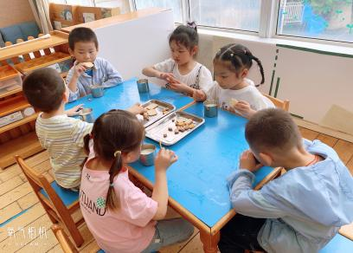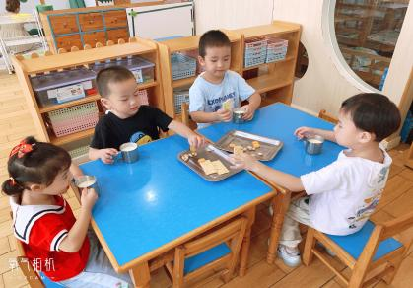

**集体活动情况：**

《社会：我是值日生》

孩子们升入大班以后，自理能力明显增强，有很强烈地乐于帮助别人做事的愿望，尤其是在当老师说需要帮着收拾、整理东西的时候，孩子们表现出极大的热情，都喜欢听到帮助别人做事后老师的赞扬，心中会充满无限的自豪感。为了满足大多数孩子的这种愿望，增强孩子为集体服务的意识，更为了让孩子养成一个良好的生活习惯，掌握一些值日生工作的技巧，特设计了本活动。在活动中明确各项值日生工作的工作要求和方法，尝试承担一项班级值日生工作。

活动中能了解每一项值日生工作的要求和方法，并愿意尝试一项值日生工作的幼儿：**陈盼、李宇涵、陈雨航、穆永泽、万灵杰、高文浩、张砚钧、蒋绍文、唐锦轩、何书泽、吉思远、欧阳悦、丁妤暄、贾清晨、叶歆雅、杨芷若、任伊桐、朱姝妍、韩璟昱、柳晨熙、徐梓嘉、周扬、陈晓蕊、缪欣妍、金栩萌。**

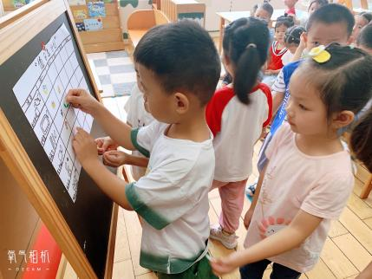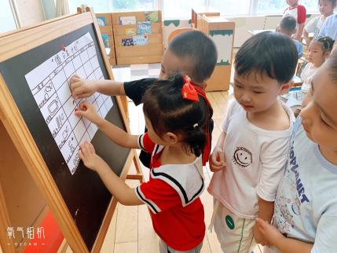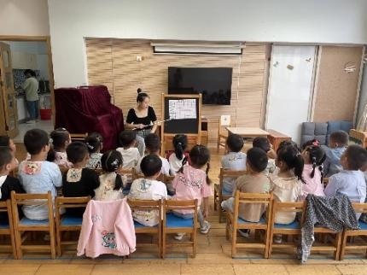

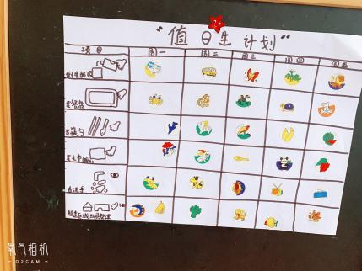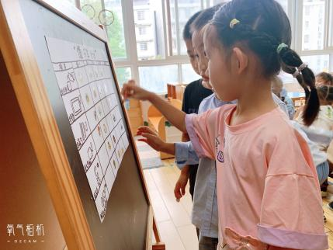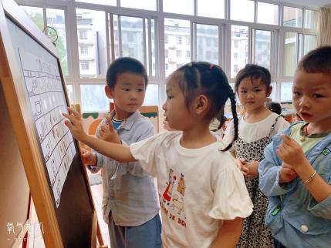

在活动中孩子们积极主动参与到值日生选择中，知悉自己的工作内容及工作时间，尝试承担班级值日生工作，学做值日生。

**区域活动情况：**

区域在大家的建设中逐渐开展起来，班级的建构区、万能工匠、益智区、图书区、美工区、科探区正在逐步的投放使用中，今天孩子们根据自己的意愿选择相应的游戏区进行游戏。

益智区：**张砚钧、吉思远**（多米诺骨牌：将骨牌摆放成队列在一起将其推倒）；**周扬、陈盼**（花朵变变变：通过操作卡的图示将花朵按照要求逐一叠放在一起）；**方雅颂、陈晓蕊**（几何拼板：自选游戏图卡选择相应的图形拼摆到相应图卡的位置）。

美工区：**欧阳悦、万灵杰、柳晨熙、丁妤暄**（利用彩色的黏土进行手工制作：兔子、电话、彩虹等）

图书区：**李宇涵、金栩萌、缪欣妍**（自主阅读：探秘宇宙、探秘昆虫等）

万能工匠：**唐锦轩、叶歆雅、贾清晨**（搭建花朵、机枪、等多种立体作品）

建构区：**任伊桐、韩璟昱、何书泽**（桌面游戏胶粒积木拼搭楼房、楼梯、坦克等以及磁力片拼搭立体三角形等）；**徐梓嘉、穆永泽、朱姝妍、杨芷若**（地面建构大型积木拼搭马路、公园、房子等）

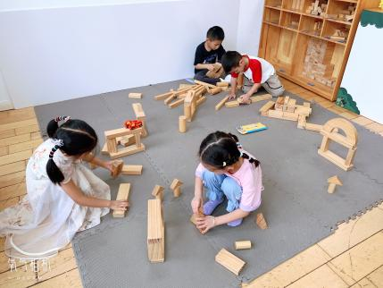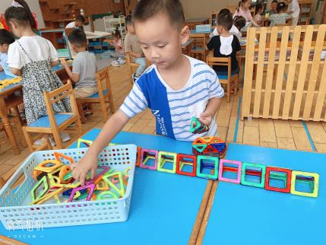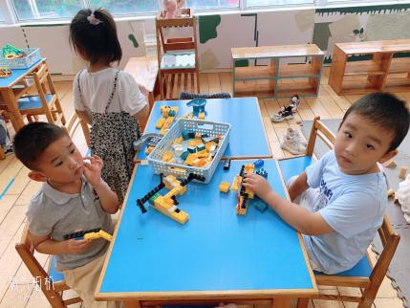

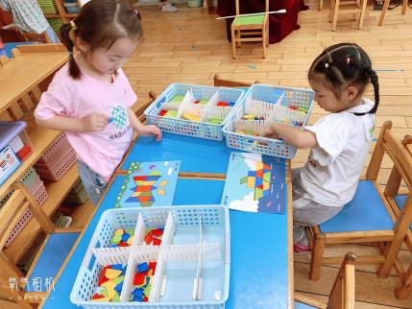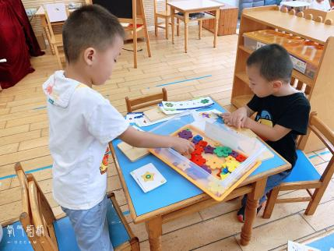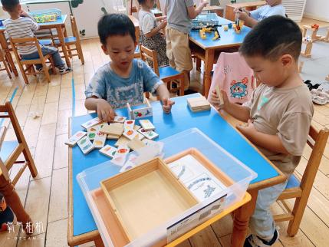

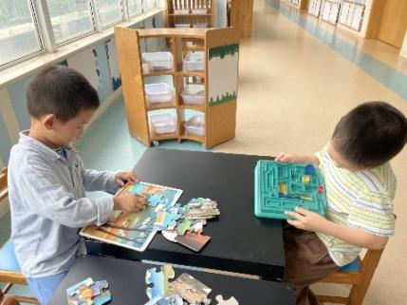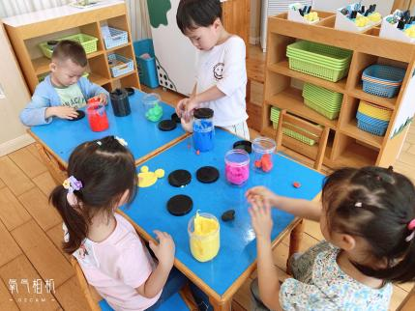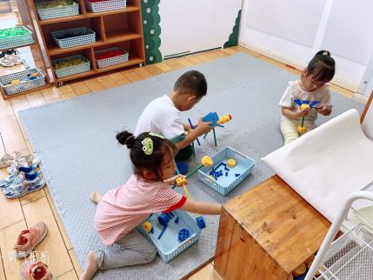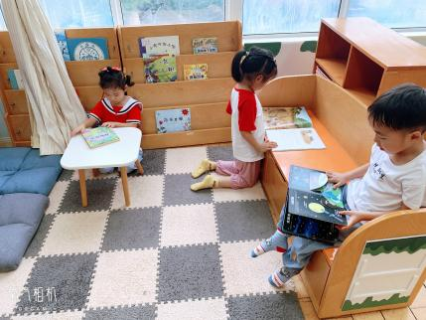

**午餐情况：**今天的午餐是扬州炒饭、乌鸡玉米汤、翠冠梨、冬枣。餐前孩子们一起倾听故事《布奇真懒》，各小组幼儿有序如厕、洗手、开好大炮，做好餐前准备。洗好手后小朋友开好大炮有序排好队自主盛饭端菜。所有的幼儿都能两只小手端住碗，并有序的行径。午餐时，随着舒缓柔和的轻音乐，幼儿用正确的姿势午餐小脚放在桌子妈妈下面，身体朝向桌子一手扶碗一手拿勺。安静的进餐，知道一口饭一口菜，举手添汤；餐后自主送碗勺后自主拿取水果，水果吃完洗手漱口擦嘴巴做好餐后卫生管理。

自主进餐并光盘行动的幼儿有：**陈盼、李宇涵、陈雨航、穆永泽、万灵杰、高文浩、张砚钧、蒋绍文、唐锦轩、何书泽、吉思远、欧阳悦、丁妤暄、贾清晨、叶歆雅、杨芷若、任伊桐、朱姝妍、韩璟昱、柳晨熙、徐梓嘉、周扬、陈晓蕊、缪欣妍、金栩萌。**

进餐速度时间较长的幼儿有：**唐锦轩。**

添饭的幼儿有：**韩璟昱、柳晨熙、金栩萌、陈盼、金栩萌、欧阳悦、陈雨航、李宇涵、高文浩。**

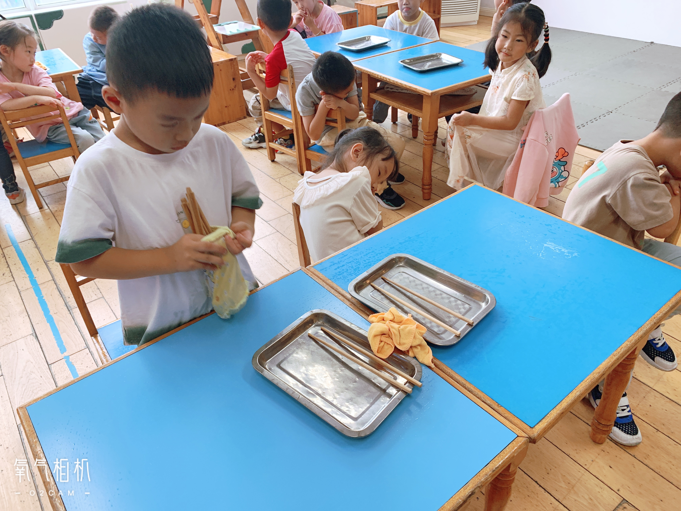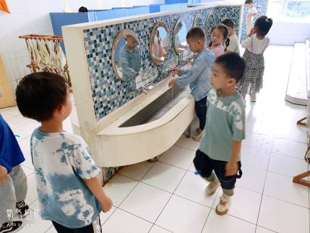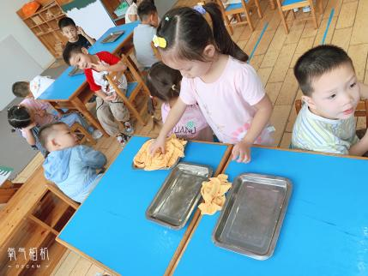午餐值日生：**吉思远（看洗手）、欧阳悦（发擦手毛巾）、贾清晨（发餐盘）、唐锦轩（发筷勺）**

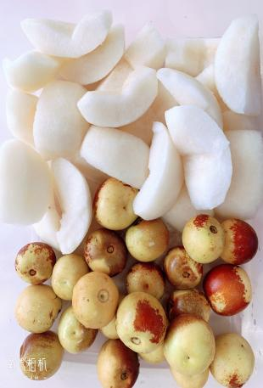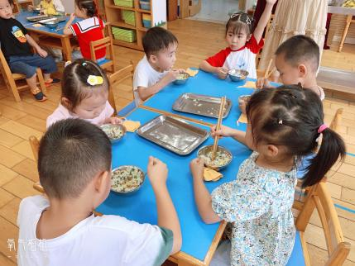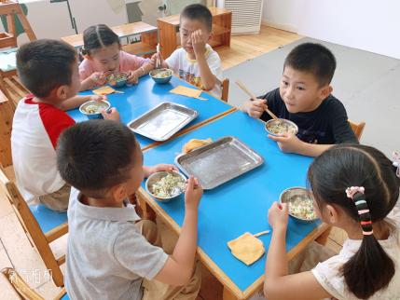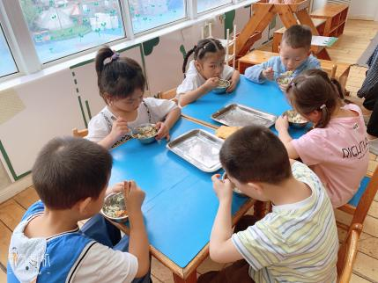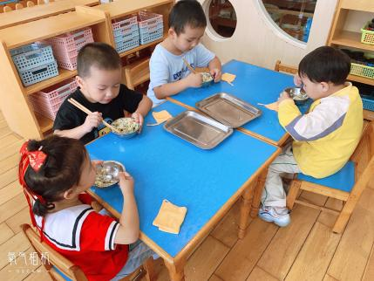

**午睡情况：**

散步后孩子们主动塞好小椅子自主如厕，进入午睡室后主动将鞋子摆整齐，放在指定的位置。今天有24位幼儿听完睡前故事在12点30分左右进入睡眠的状态分别是：**陈盼、李宇涵、陈雨航、穆永泽、万灵杰、高文浩、张砚钧、蒋绍文、唐锦轩、何书泽、吉思远、欧阳悦、丁妤暄、贾清晨、叶歆雅、杨芷若、任伊桐、朱姝妍、韩璟昱、柳晨熙、徐梓嘉、周扬、陈晓蕊、缪欣妍、金栩萌。**

入睡较晚的幼儿：**穆永泽、任伊桐**

陪伴入睡：**任伊桐。**

睡前能自主尝试盖被子的幼儿有：**陈盼、李宇涵、陈雨航、穆永泽、万灵杰、高文浩、张砚钧、蒋绍文、唐锦轩、何书泽、吉思远、欧阳悦、丁妤暄、贾清晨、叶歆雅、杨芷若、任伊桐、朱姝妍、韩璟昱、柳晨熙、徐梓嘉、周扬、陈晓蕊、缪欣妍、金栩萌。**

**老师的话**：

1.请大家继续保持培养孩子使用筷子的习惯！

2.请大家关注缴费信息，后续将会缴费延时班费。